**Hoja de Actividades**

Caminos

| En la ciudad de Coyhaique, un repartidor necesita ir de un punto a otro, pero debido a un accidente de tránsito, no se puede pasar por el punto C.    **Si el repartidor no conoce esta información, ¿cuál es la probabilidad de que escoja un camino que vaya de A hasta B que no pase por C?** |
| --- |

**Actividad 1**

1. Responde las siguientes preguntas:
2. ¿Cuál es la mínima cantidad de cuadras que se deben recorrer para llegar desde A hasta B?
3. ¿En qué dirección se deben recorrer esas cuadras? ¿Por qué?
4. Dibuja tres casos favorables y tres casos no favorables.

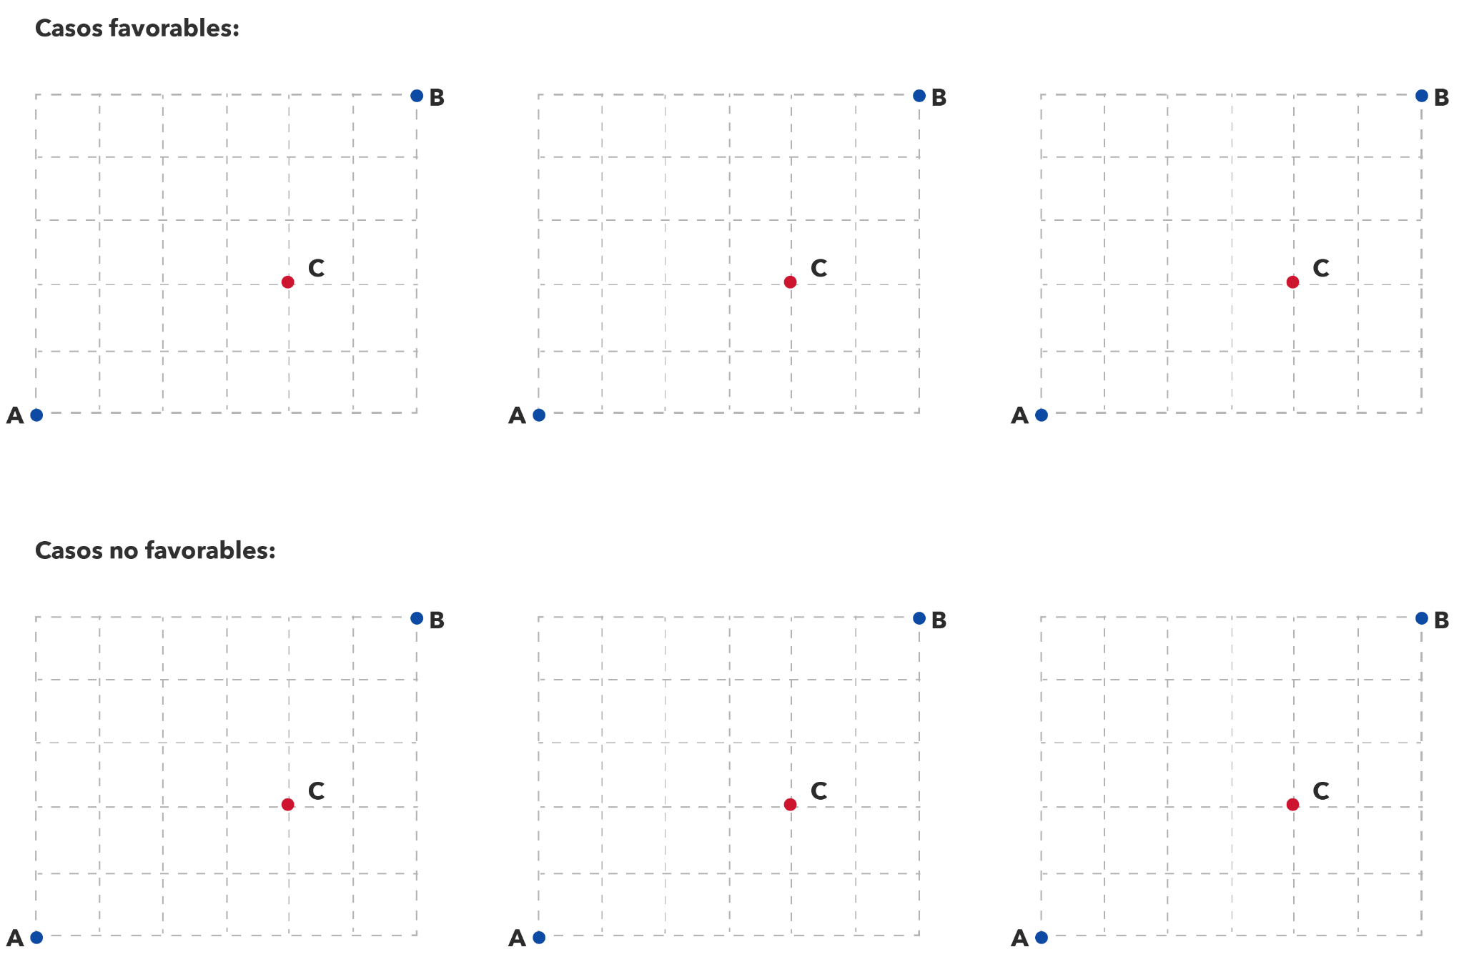

**Actividad 2**

1. En la siguiente grilla, ¿cuántos son los caminos minimales que van desde A hasta B?

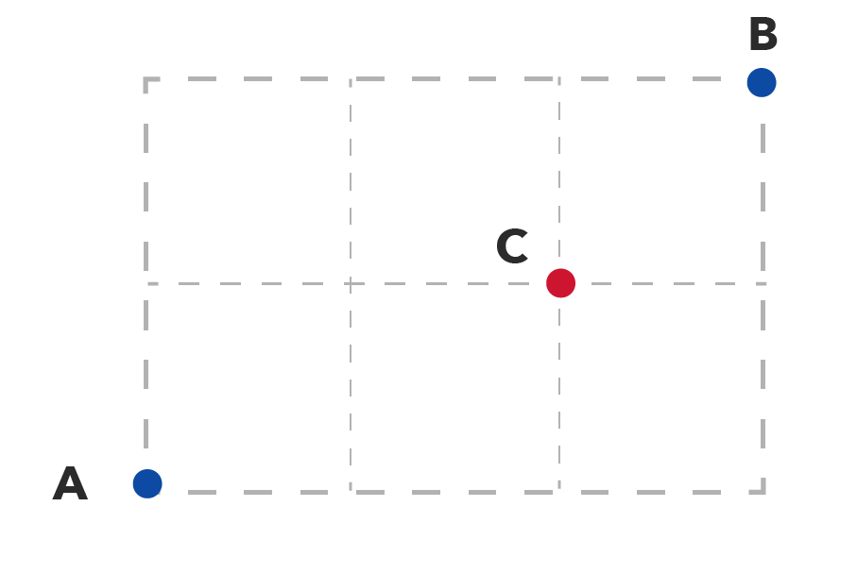

1. ¿Cuántas cuadras se recorren en cada camino minimal? ¿En qué dirección se deben recorrer esas cuadras?
2. Completa con **→** y **↑** en la siguiente tabla para representar un camino que va desde A hasta B en la grilla pequeña.

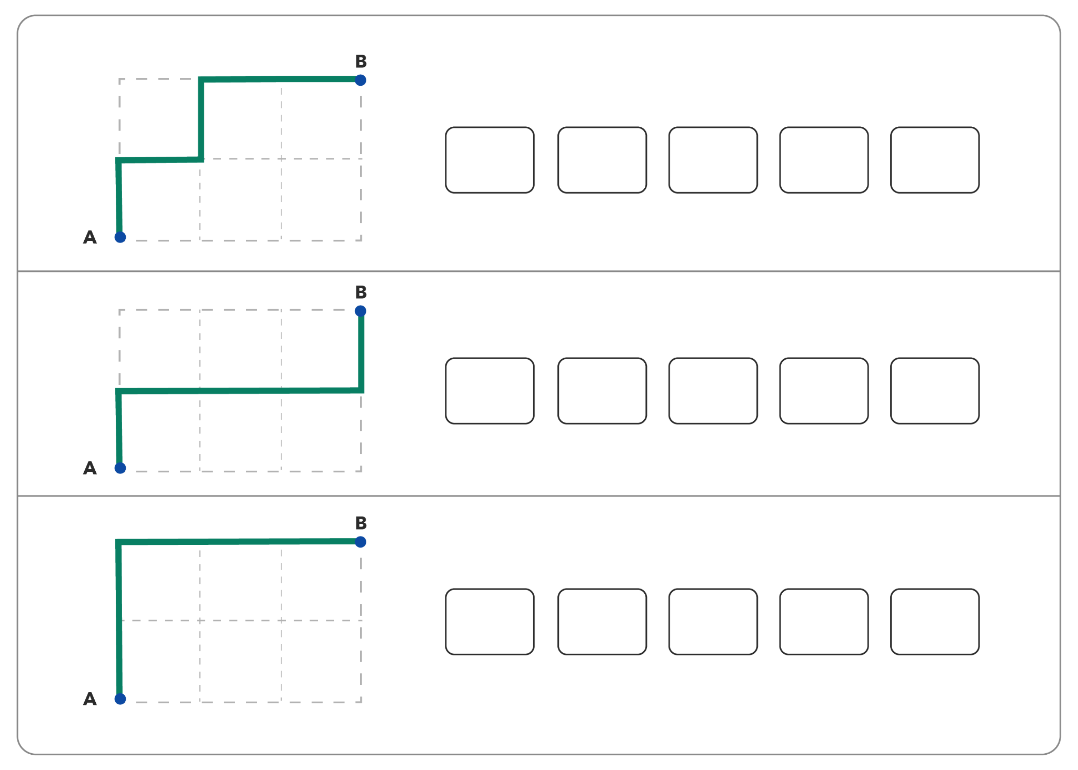

**Actividad 3**

1. La siguiente tabla muestra una serie de caminos en los que se han especificado todos los recorridos hacia arriba, o bien, todos los recorridos hacia la derecha. Dibuja en cada caso el camino completo.

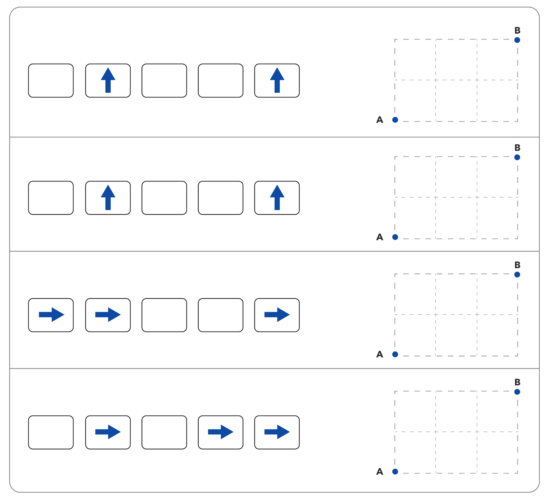

1. Considera que para determinar un camino podemos ubicar 3 signos **→** en la siguiente tabla:

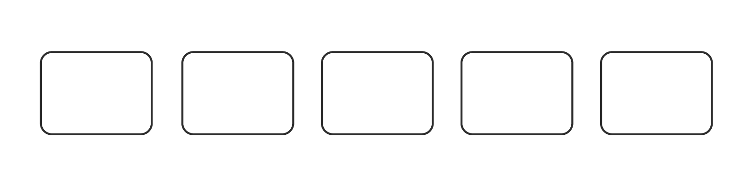

¿De cuántas maneras posibles se pueden situar estos 3 signos **→** (cuadras recorridas “hacia la derecha”) en los 5 espacios disponibles?

1. Considera que para determinar un camino podemos ubicar 2 signos **↑** en la siguiente tabla



¿De cuántas maneras posibles se pueden situar estos 2 signos **↑** (cuadras recorridas “hacia arriba”) en los 5 espacios disponibles?

**Actividad 4**

1. ¿Cuántos caminos van de A hasta B **sin pasar por C**?

